**Instituto Politécnico Nacional.**

**Escuela Superior De Cómputo.**





**Materia:**

**Administración De Servicios En Red.**

**Tema:**

**Configuración Básica De GNS3.**

**Profesor:**

**Ricardo Martínez Rosales.**

**Alumno:**

**Mario Alberto Miranda Sandoval.**

**Grupo:**

**4CM1**

**Objetivo.**

* Realizar una interconexión básica de dos redes mediante un elemento de capa de red.
* Ejecutar una configuración básica en un router para habilitar el enrutamiento IP en sus interfaces.

**Requerimientos.**

* Una computadora personal.
* Software para simulación de redes.

**Objetivo visual de la actividad.**

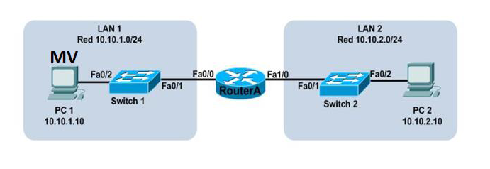

**Desarrollo de la práctica.**

Primeramente, después de tener configurada la máquina virtual y añadida a GNS3 (cabe mencionar que los adaptadores de red fueron puestos a 2), se añadió el router C3640, posteriormente se armo la topología como se ve en la imagen.

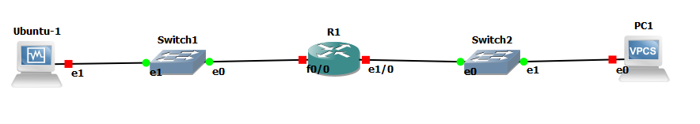

Procedemos a configurar el router, para el la interfaz fa0/0 usamos los comandos que se muestra a continuación:

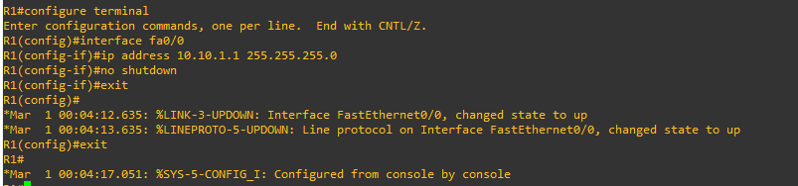

Ahora hacemos un proceso similar para la otra interfaz solo que esta ocasión en vez de ser fa0/0 será e1/0, el proceso se ve a continuación:

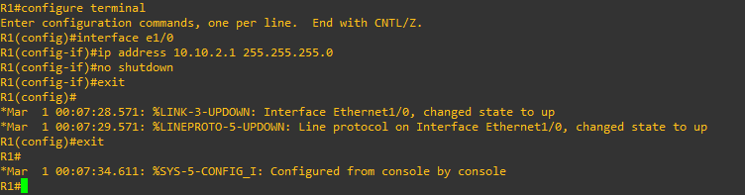

Ahora con el comando show ip route checamos que nuestro router este configurado de manera correcta:

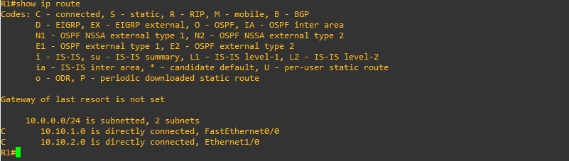

Para efectos prácticos, pasamos configurar primero la PC que GNS3 nos da por defecto (PC 2 en esta ocasión), la configuración es muy sencilla y se puede ver a continuación:



Ahora si hacemos un ping a la puerta de enlace se muestra lo siguiente:

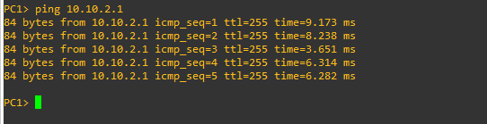

Podemos ver que esta correcto el enlace.

Ahora para la máquina virtual que tenemos en virtual box (PC 1), no tenemos modo de configurarla mediante GNS3, por lo que nos toca ir a configurarla por terminal.

Antes de continuar debemos tener conectada la máquina virtual a GNS3 como se puede observar.

Ahora en la maquina virtual usamos el comando ifconfig para ver las opciones de red que tenemos disponibles.

Ahora bien, sabemos que en GNS3 del switch a la PC 1 la conectamos mediante Ethernet a su puerto 1, por lo cual vamos a configurar sobre el eth1.



Ahora procedemos a configurar la red eth1 como se ve en la imagen.

Se puede ver como nuestra configuración quedo lista:

Ahora añadimos la puerta de enlace del router a nuestra red.

Del mismo modo probamos que nuestra máquina esté conectada al router.

Vemos que están conectadas de manera exitosa.

En este momento se puede decir que se tienen conectadas de manera exitosa por lo que no se tendría inconveniente de mandar un ping de máquina a máquina.

**Ping de PC 1 a PC 2.**

**Ping de PC 2 a PC 1.**

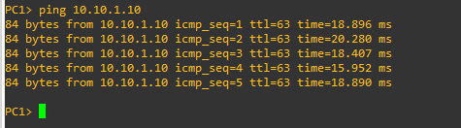

Aquí se puede comprobar que la topología funciona de manera exitosa, ya que la comunicación es bidireccional y sin pérdida de paquetes.

**Cuestionario.**

¿Qué comandos se utilizan para cambiar al modo EXEC privilegiado y al modo de configuración global?

R.- Para el modo EXEC se usa enable mientras que para el modo de configuración global se usa configure terminal.

¿Cuál es el comando utilizado para que el dispositivo muestre la tabla de enrutamiento?

R.- show ip route

¿Cuál es la fuente de información o de qué tipo son las rutas mostradas por este comando?

R.- Muestra por cual método y tipo de enrutamiento las interfaces son conectadas al router.

¿Cómo se determina este parámetro (gateway) de la configuración IP en las PCs?

R.- La dirección a la interfaz del router que se encuentra conectada.

¿Cuál es la capa del modelo OSI sobre la que se realizan principalmente estas funciones de comunicación?

R.- Se lleva principalmente sobre la capa de red, luego baja a la capa de enlace de datos y física, la máquina que recibe el ping hace el mismo proceso, pero de manera inversa.

Si una PC requiere enviar paquetes hacia otra PC que se encuentra en una red distinta ¿Hacia qué dispositivo son enviados estos paquetes?

R.- Hacia un router.